

**Sydafrika**

Livsnjutarens paradis!

Träningsresa – Oktober 2020

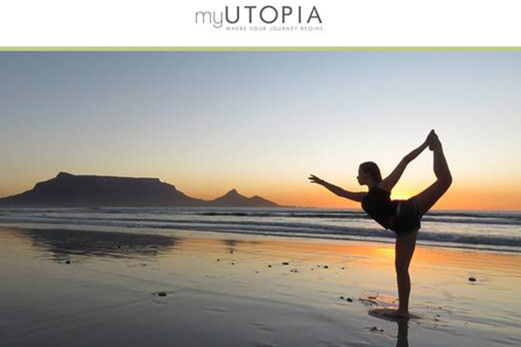

Välkommen till en av världens vackraste städer, Kapstaden som ligger i sydvästra Sydafrika med havet på ena sidan och det majestätiska Table Mountain på den andra. Ni kommer att springa, vandra och cykla i och runt Kapstaden med omnejd varvat med gruppträningsklasser, simning och yoga på hotellet. Närheten till landets främsta vindistrikt Stellenbosch gör utbudet av vin storslaget även för den mest kräsne. Ni spenderar två nätter på en av de vackra vingårdarna. De sista tre nätterna bor ni mitt i naturen på en safari-lodge norr om Johannesburg. Där kombinerar ni spännande safari med träning i hänförande natur.

**Flygtider**

Slutet av oktober är en perfekt period att åka, då vädret är gynnsamt. Den stora fördelen med Sydafrika är att flyget går över natten och att det under vinterhalvåret endast är en timmes tidsskillnad. Ni förlorar alltså ingen tid, flyger över natten och landar på morgonen.

Program

**23 okt: Avresa från Sverige**

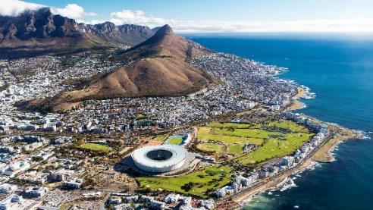

**24 okt: Ankomst, välkomstmiddag**

Vi checkar i på hotellet för att därefter bekanta oss med omgivningen och köra vårt första gemensamma träningspass. På kvällen samlas vi och åker tillsammans in till centrala Kapstaden och för en afrikansk festmåltid på den färgsprakande restaurangen GOLD. Här kommer vi att få smaka en stor variation av afrikanska rätter från hela kontinenten. Innan middagen börjar testar vii på att spela trummor i en ”drumming circle”. En rolig start på kvällen för att komma in i de rätta afrikanska rytmerna. Vi äter sedan en rad olika afrikanska rätter med varierad smak och tillagning. Det brukar råda feststämning med avslappnad stil och mellan rätterna bjuds på afrikanska dansuppvisningar.

*Boende: The Vineyard Hotel & Spa*

*Måltider: frukost, middag exklusive dryck  
Träning: Freepower*

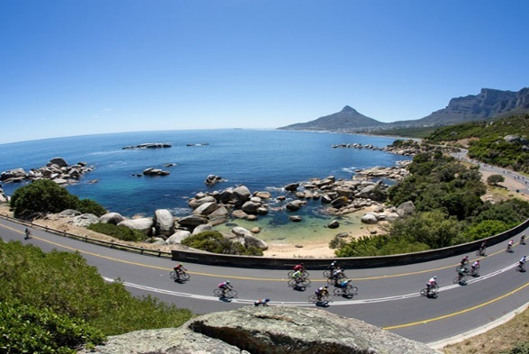**25 okt: Cykling runt Godahoppsudden**

Efter morgonens träningspass blir vi hämtade med buss och körda till gaten för Cape Point National Park. Där möts vi upp av våra professionella cykelguider för en introduktion och får lämpliga MTB-cyklar till naturreservatet Cape of Good Hope. Vi får se Afrikas mest sydöstra punkt – Godahoppsudden och gå upp till fyrstationen Cape Point för att beundra den fantastiska utsikten, det dramatiska landskapet och oceanen. Vi cyklar runt reservatet och får lära känna den unika faunan och floran. I området finns både antiloper, babianer, zebror och ett och en annan struts! Vi gör ett stop för att fylla på energin med en härlig picknick i det gröna. På vägen tillbaka till hotellet stannar vi i Simonstown och vid Boulders Beach. Här hälsar vi på de fantastiskt söta och sällsynta glasögonpingvinerna som valt att ha sina häckningsplatser på den klippiga stranden. På kvällen äter vi en gemensam middag på hotellet.

*Boende: The Vineyard Hotel & Spa*

*Måltider: frukost, picknicklunch, middag exklusive dryck*

*Träning: Yinyoga, core*

**26 okt: Vandring upp och nedför Taffelberget**

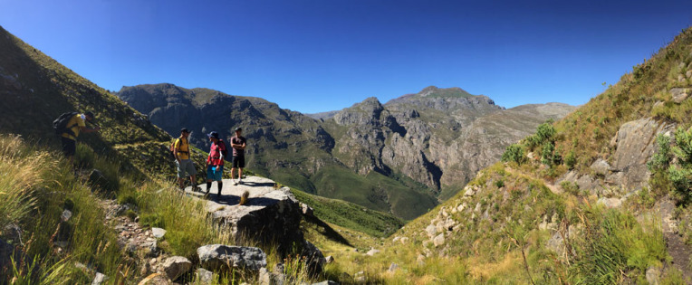

Efter frukost och morgonpass tar vi på oss promenadskorna och åker till den världsberömda Kirstenbosch Botaniska trädgård. Vår mountainguide guidar oss uppför Skeleton Gorge – en vacker ravin uppför Taffelberget. Berget är ca 1 000m högt och väl uppe har vi en hänförande utsikt över Kapstaden med omgivningar. För er som önskar en mindre ansträngande vandring guidas ni genom det kuperade landskapet i Kirstenboschs fantastiska botaniska park, som vid denna tid på året står i full knopp. Lunchen intas gemensamt på en restaurang vid foten av Taffelberget.

Eftermiddagen spenderas på hotellet för träningspass och poolhäng. Till kvällen åker vi tillsammans in till Waterfront för strosande och valfri middag.

*Boende: The Vineyard Hotel & Spa*

*Måltider: frukost, lunch exklusive dryck*

*Träning: Morgonyoga, cirkelträning och mobiliy.*

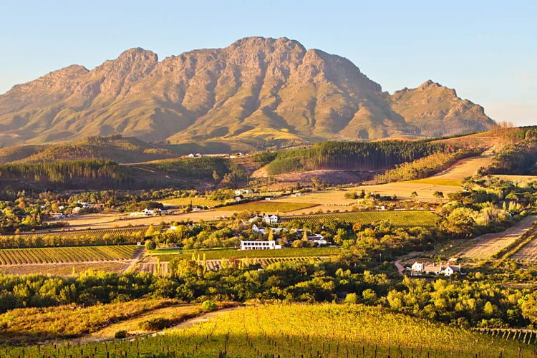**27 okt: Vindistriktet**

Efter träning, frukost och utcheckning är det avfärd till vindistriktet, ca 1 timmes bussfärd inåt landet.

Här ligger vingårdarna tätt mellan bergen och även uppför sluttningarna. Vi stannar vid den unika vingården Babylonstoren och får en guidad tur genom deras underbara trädgårdsanläggning (se <https://www.babylonstoren.com/visit-our-garden/garden-videos>) innan vi avsmakar deras viner på en vinprovning kombinerad med en lätt fräsch lunch – allt producerat på farmen. Därefter blir det lite egen tid att utforska den gamla och charmiga universitetstaden Stellenbosch innan vi når vårt vingårdshotell. Här finns underbara möjligheter till promenader bland vinrankorna, träningspass med vinrankorna runt hörnet och simning i en stor utomhuspool. Vi checkar in och äter barbeque-middag tillsammans på kvällen på hotellet.

*Boende: The Zalze*

*Måltider: frukost, lunch, middag exklusive dryck*

*Träning: Yin yoga, Bootywork, Powertraining/ Endurance och skadeförebyggande träning*

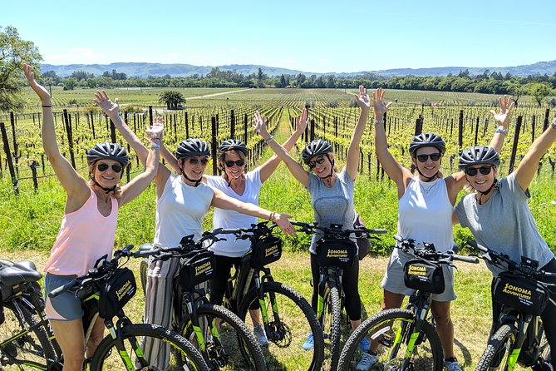**28 okt: Bike’n Vine - Cykling i vindistriktet**

Vi möter våra cykelguider och ger oss ut på våra cyklar på de vackra landsvägarna omslutna av berg och vinodlingar. Vi njuter av omgivningarna och gör under förmiddagen ett stopp för vinprovning på en av Stellenboschs många vingårdar. Med oss har vi en minibuss som står till vårt förfogande.

På en av de vackra vingårdarna äter vi en välsmakande lunch innan ni åter ger oss ut på cykeltur. Eftermiddagen bjuder på mera vinprovning innan vi åter cyklar mot vårt hotell. Kvällen har vi till eget förfogande för att ta det lugnt eller åka in till Stellenbosch och kika runt.

*Boende: The Zalze*

*Måltider: frukost, lunch exklusive dryck*

*Träning: Tabata, yoga*

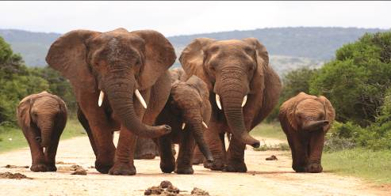**29 okt: Flyg till Johannesburg, transfer till safari lodge Pilanesberg, eftermiddagssafari**

Idag checkar vi ut från vårt boende och åker till flygplatsen för att flyga till Johannesburg.

Där väntar en buss på oss och tar oss 2,5h norrut till mysiga Kwa Maritane. På eftermiddagen är det tid för vårt första spännande safari i Pilanesbergs National Park. Här finns möjlighet att se allt från smått till The Big Five.

På kvällen äter vi en härlig middagsbuffé och kanske får vi sällskap av några djur vid det intilliggande vattenhålet. Vi somnar gått till cikadornas symfoni och lejonen rytande i fjärran.

*Boende: Kwa Maritane Safari Lodge*

*Måltider: frukost, middag exklusive dryck*

*Träning: Yin yoga, funktionell styrka*

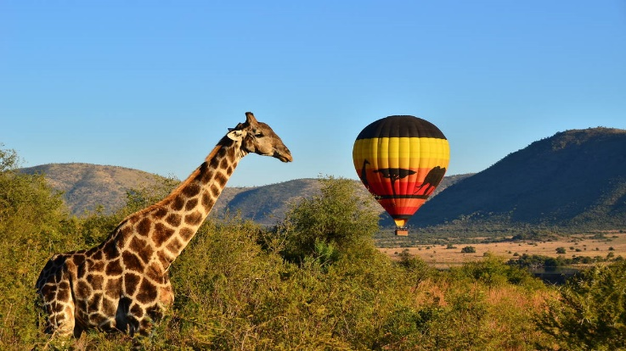**30 okt: Heldag på safarilodge**

Idag är det tidig uppstigning för att komma ut på en spännande morgonsafari. Kanske vill ni boka en härlig luftballongsfärd denna morgon och från ovan se parken vakna till liv medan solen stiger över bergstopparna?

Efter en välsmakande frukost vid återkomsten har vi sedan dagen för diverse aktiviteter, häng i poolen och träning. Det finns möjlighet åka in till Sun City (golf, casino, badland) för er som önskar. På eftermiddagen är vi åter välkomna på en safari tillsammans med vår guide. Safarin körs i större, öppna fordon med tak, där vi kan sitta samlade i en eller två fordon. Middagen intas gemensamt på hotellet.

*Boende: Kwa Maritane Safari Lodge*

*Måltider: frukost, middag exklusive dryck*

*Träning: WOD, Strong by Zumba, yoga*

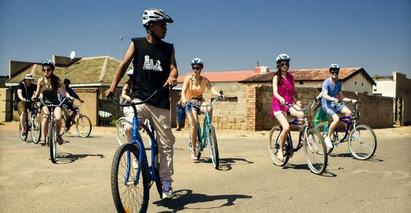**1 nov: Cykling i Soweto**

Vi inleder dagen med ett träningspass över safariparken. Därefter är det utcheckning och buss mot Johannesburg och dess stora förort Soweto.

Stället vi åker till heter Lebos Backpackers och drivs av Lebo och hans fru Maria. Maria är svenskan som hittade kärleken i Afrika och flyttade ner. De driver ett guesthouse/vandrarhem i Soweto och gör turer i området. Här får vi vara med om något unikt. Tillsammans med en lokalguide cyklar vi i området och får känna historiens vingslag då guiden berättar om det vi ser. Lunch intas hos Lebo´s. Bussen tar oss sedan genom Soweto och vi hoppar av för en kortare promenad. Här finns bland annat Nelson Mandelas och Desmond Tutos hus som båda ligger på samma gata, Villa Kazi! På eftermiddagen är det sedan tid att åka till flygplatsen.

*Måltider: frukost, lunch med en dryck*

*Träning: Freepower*

**2 nov: Ankomst Sverige**

Boenden

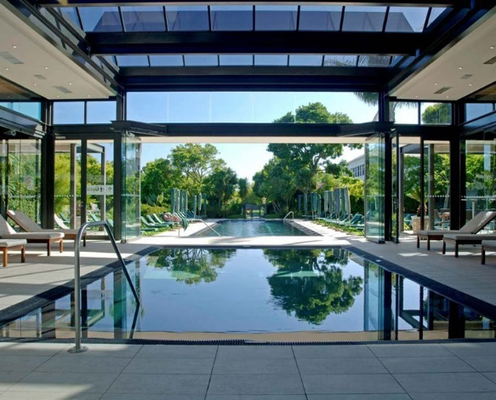**Kapstaden:**

**The Vineyard Hotel & Spa\*\*\*\***

Hotellet ligger strax söder om Kapstadens centrum i en fantastisk miljö längs med Liesbeek River med en stor trädgård som omger hotellet och ni har en vacker utsikt antingen över Table Mountain eller ut över parken. På området finns det två restauranger med utsökt och prisbelönt mat, en sushibar, ett cafe och en lounge bar. Här finns ett lyxigt spa med ett stort utbud på behandlingar, en uppvärmd pool, ett gym och yogastudio samt ett promenad- och löpspår (3 och 5 km). Alla rum har luftkonditionering, gratis wifi, nespresso-maskin och vägg-TV. Hela hotellet har en grön profil och är rökfritt. <https://www.vineyard.co.za/>

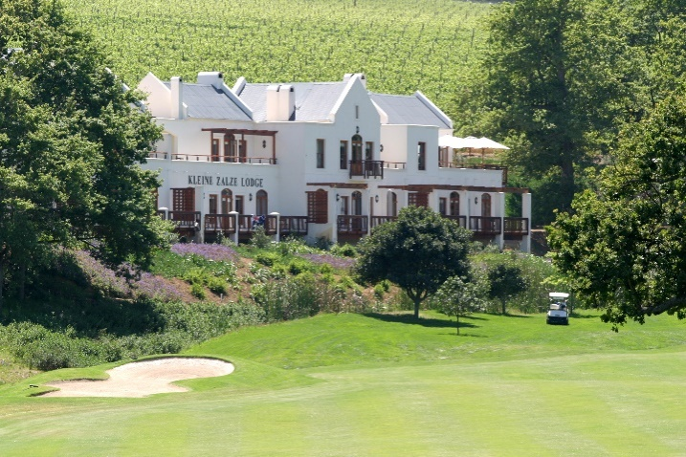**Stellenbosch | De Zalze Lodge\*\*\*\***

I utkanten av Stellenbosch ligger De Zalze Lodge som erbjuder er en härlig kombination av vin, mat, boende och golf för den som önskar. Lodgen är byggd i traditionsenlig gammal Dutch Colonial style. Ni är omgivna av vinodlingarna och vissa rum har utsikt över golfbanan och de magnifika bergen. Rummen har luftkonditionering, minibar, kylskåp och värdeskåp samt internet. I anslutning till boendet finns vingården Kleine Zalze med den prisbelönta restaurangen Terroir. Vingården härstammar från 1600-talet och de odlar flera druvor, däribland Chardonnay, Sauvignon Blanc, Cabernet Sauvignon, Shiraz och Merlot och är känd för sina två vinserier, Kleine Zalze Vineyard Selection och Kleine Zalze Cellar Selection både i Sydafrika och i utlandet. Fina löpspår runt vinodlingarna, gym och pool ger fina möjligheter för träning. <https://www.sydafrikaresor.se/hotell/sydafrika/stellenbosch/kleine-zalze/>

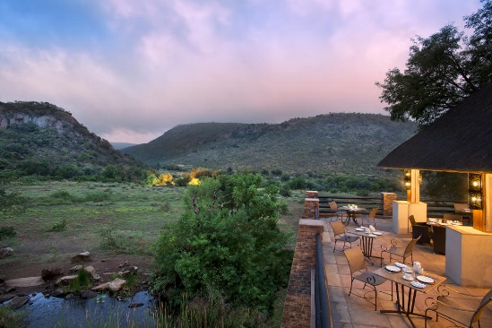**Pilanesberg (norr om Joburg):**

**Kwa Maritane Safari Lodge \*\*\*\***

Kwa Maritane Bush Lodge ligger i sydöstra delen av Pilanesbergs Nationalpark. Här ordnas dagligen safariturer, en på morgonen och en på kvällen vilka bokas till separat.

Kwa Maritane Bush Lodge har en undangömd utsiktsplats som nås genom en 100 meter lång tunnel där ni kan sitta precis vid vattenhålet och titta på djuren. Vidare finns här pool, tennisbanor och andra möjligheter till aktiviteter. Det finns flera öppna platser som fungerar perfekt för utomhusgympa eller yoga. Frukost och middagsbuffé ingår i priset. <https://www.legacyhotels.co.za/hotels/kwa-maritane-bush-lodge>

**Priser**

**Priset är per person och inkluderar:**

* Flygresa från Skandinavien till Sydafrika
* Alla flygskatter och säkerhetsavgifter
* Transfers enligt ovan program
* 3 nätter på Vinyard inkl frukost, del i dubbelrum
* 2 nätter De Zalze inkl frukost, del i dubbelrum
* 3 nätter på Kwa Maritane inkl halvpension, 3 guidade safariturer, del i dubbelrum
* Måltider enligt ovan program (se under varje dag)
* Cykeltur till Godahopp, inkl transfer, inträde Nationalpark, enligt ovan program
* Vandring Taffelberget enligt ovan program, inkl transfer och guide
* Heldag i vindistrikt med vinprovning enligt ovan program, inkl guide
* Bike n Vine cykeltur enligt ovan program, inkl guide
* Träningspass enligt program och med öppenhet för önskemål under resan
* En personlig kortrådgivning/ träningsupplägg eller mental träning ´a 30 min

**Att notera:**

* Förslaget är baserat på minimum 20 personer vilket innebär att gemensamma kostnader, som t.ex. bussar och guider fördelas på detta antal. Förändras antalet resenärer eller, kan priset komma att ändras.

**Frivilliga tillägg:**

* Dricks
* Avbeställningsskydd, kostnad 5 % av resans pris
* reseförsäkring, premie beroende på om ni vill ha full försäkring eller komplettering av existerande hemförsäkring
* Ev Enkelrumstillägg